АДМИНИСТРАЦИЯ
ХАСАНСКОГО МУНИЦИПАЛЬНОГО РАЙОНА

ПОСТАНОВЛЕНИЕ
пгт. Славянка
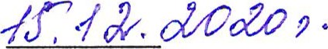 № 1046-па

О плате, взимаемой с родителей (законных представителей) за присмотр и уход за детьми в муниципальных образовательных учреждениях Хасанского муниципального района, реализующих образовательную программу дошкольного образования»
В соответствии со статьей 65, статьёй 108 Федерального закона от 29 декабря 2012 года № 273-ФЗ «Об образовании в Российской Федерации», статьей 15 Федерального закона от 6 октября 2003 года № 131-ФЗ «Об общих принципах организации местного самоуправления в Российской Федерации», на основании Закона Приморского края от 13 августа 2013 года № 243-КЗ «Об образовании в Приморском крае», Постановления администрации Приморского края от 27 декабря 2019 года № 925-па «Об установлении максимального размера родительской платы за присмотр и уход за детьми в государственных и муниципальных образовательных организациях Приморского края, реализующих образовательную программу дошкольного образования, на 2020 год и плановый период 2021 и 2022 годов», руководствуясь Уставом Хасанского муниципального района, администрация Хасанского муниципального района
ПОСТАНОВЛЯЕТ:
- Установить плату, взимаемую с родителей (законных представителей) за присмотр и уход за детьми в муниципальных образовательных учреждениях Хасанского муниципального района, реализующих образовательную программу дошкольного образования в размере 8294 от нормативных затрат на оказание услуг по присмотру и уходу за детьми в образовательных учреждениях Хасанского муниципального района, в сумме 2400,00 (Две тысячи четыреста) рублей в месяц.
- Утвердить Порядок начисления и взимания с родителей (законных представителей) родительской платы за присмотр и уход за детьми в муниципальных образовательных учреждениях Хасанского муниципального района, реализующих образовательную программу дошкольного образования, согласно приложению к настоящему приложению.
З. Признать утратившими силу:
  - Постановление администрации Хасанского муниципального района от 30 июля 2019 года № 297-па «О внесении изменений в постановление администрации Хасанского муниципального района от 01 октября 2018 года № 1005-па «О плате, взимаемой с родителей (законных представителей) за присмотр и уход за детьми в муниципальных образовательных учреждениях Хасанского муниципального района, реализующих образовательную программу дошкольного образования»;
  - Постановление администрации Хасанского муниципального района от 01 октября 2018 года № 1005-па «О плате, взимаемой с родителей (законных представителей) за присмотр и уход за детьми в муниципальных образовательных учреждениях Хасанского муниципального района, реализующих образовательную программу дошкольного образования».
- Опубликовать настоящее постановление в Бюллетене муниципальных правовых актов Хасанского муниципального района и разместить на официальном сайте администрации Хасанского муниципального района в информационно-телекоммуникационной сети «Интернет».
- Настоящее постановление вступает в силу с 1 января 2021 года .

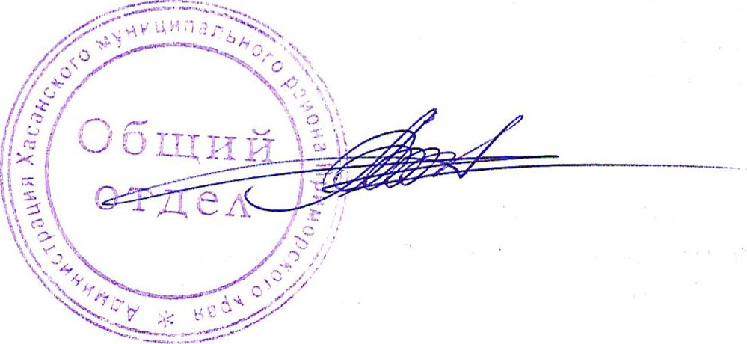
И.о. главы Хасанского муниципального районаА.Е. Худоложный
Приложение
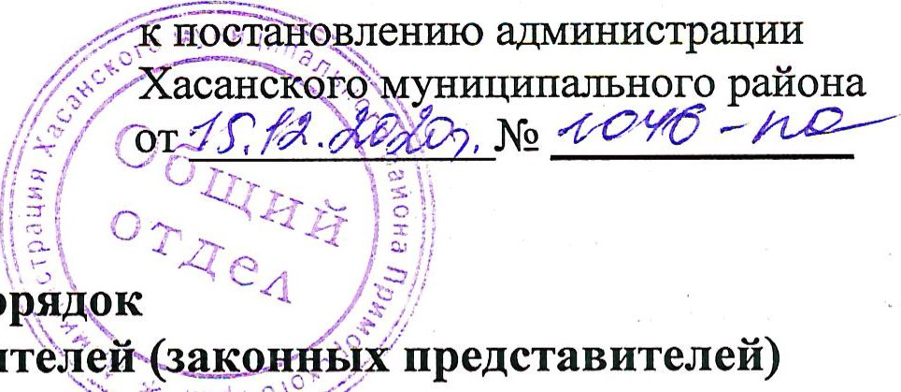 родительской платы за присмотр и уход за детьми в муниципальных образовательных учреждениях Хасанского муниципального района, реализующих образовательную программу дошкольного образования
Порядок
- Плата, взимаемая с родителей (законных представителей) за присмотр и уход за детьми, осваивающими образовательную программу дошкольного образования в муниципальных учреждениях Хасанского муниципального района, взимается на основании договора, заключенного между образовательным учреждением и родителями (законными представителями) ребёнка, посещающего образовательное учреждение.
- Родительская плата направляется на реализацию комплекса мер по организации питания и расходных материалов, используемых для обеспечения соблюдения воспитанниками режима дня и личной гигиены.
З. Начисление родительской платы производится до 5 числа текущего месяца.
Для оплаты родителям (законными представителям) выписывается квитанция за плановое количество дней посещения в текущем месяце с учётом перерасчёта за предыдущий месяц.
Родительская плата вносится родителями (законными представителями) путем безналичного перечисления на лицевой счет образовательного учреждения (для бюджетных учреждений), или на лицевой счет главного администратора доходов (для казенных учреждений) по квитанции, выданной образовательными учреждениями, до 10 числа каждого месяца.
4. Родительская плата взимается в полном объеме, независимо от количества рабочих дней в месяце, во всех случаях. Оплата не взимается:
- за период болезни ребенка (согласно представленной медицинской справке); за период закрытия дошкольного учреждения, группы по причине карантина, ремонтные и (или) аварийные работы;
- за период отсутствия ребенка в течение оздоровительного периода в летние месяцы, но не более 75 дней на основании заявления родителей (законных представителей); за период пребывания ребенка на санаторно-курортном лечении (согласно представленной медицинской справке и заявления родителей (законных представителей);
- за период отпуска родителей (законных представителей) на основании их заявления и
справки с места работы родителей (законных представителей);
- за время нахождения ребенка на домашнем режиме (согласно представленной медицинской справке), но не более 2-х недель; за период отсутствия ребенка по причине учебного отпуска родителей (законных представителей) (согласно представленной справки-вызова учебного заведения).
При непосещении ребенком образовательного учреждения родители (законные представители) обязаны предоставить документальное подтверждение уважительных причин отсутствия.
5. Родительская плата не взимается с родителей (законных представителей) в случаях, указанных в пункте З статьи 65 Федерального закона от 29 декабря 2012 года № 273-ФЗ «Об образовании в Российской Федерации» при предоставлении копии справки, подтверждающей факт установления инвалидности (для детей-инвалидов), копии постановления о назначении опекуном (для детей-сирот и детей, оставшихся без попечения родителей) и копии медицинской справки профильного врача-специалиста (для детей с туберкулезной интоксикацией) соответственно.
Для подтверждения указанных освобождений от родительской платы родителем
(законным представителем) представляются следующие документы:
- заявление о предоставлении освобождения от родительской платы;
- для детей-инвалидов — справку, подтверждающую факт установления инвалидности; для детей-сирот и детей, оставшихся без попечения родителей решение об установлении опеки (попечительства); для детей с туберкулезной интоксикацией заключение комиссии противотуберкулезного диспансера по месту жительства ребенка.
Право на полное освобождение от родительской платы у родителей (законных представителей) возникает со дня подачи заявления с приложением подтверждающих документов.
Родительская плата не взимается один календарный год, со дня поступления от родителей (законных представителей) заявления с приложением соответствующих документов. Заявление подается ежегодно, не позднее 31 августа.
- В случае не поступления оплаты в указанный срок, к родителям (законным представителям) применяются меры, определённые действующим законодательством и договором между родителями (законными представителями) и образовательной организацией.
- В случае выбытия ребенка из образовательного учреждения, возврат суммы родительской платы производится родителю (законному представителю) ребенка на основании заявления.

